再興中學101-1生命鬥士奮鬥歷程分享
輔導室特別於101年9月5日（星期三）週會時間，邀請臺灣導盲犬協會曾雅君小姐及其導盲犬POWER，蒞校分享生命鬥士奮鬥歷程、導盲犬的功能與養成，並宣導社會大眾與導盲犬的互動之道。下次遇到導盲犬時，別忘了「三不一問」唷：

1.「不」餵食：絕對不要以任何人類的食物吸引或餵食導盲犬。
2.「不」干擾：不要在使用者未同意的狀況下，任意干擾或撫摸導盲犬行徑工作。
3.「不」拒絕：立法院三讀通過法案，保護導盲犬可以自由進出公共場所、搭乘交通運輸工具。
4. 一「問」：當你看到視障者朋友在公共空間猶豫徘徊不前時，希望您主動詢問是否需你協助的地方。另外如果您也想要認識導盲犬時，也請您務必先徵求主人的同意！

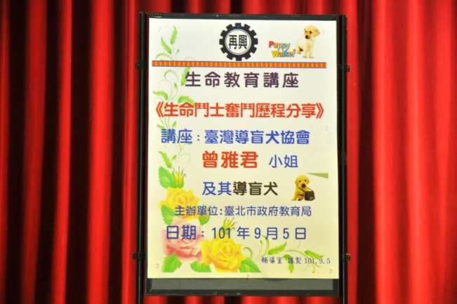 | 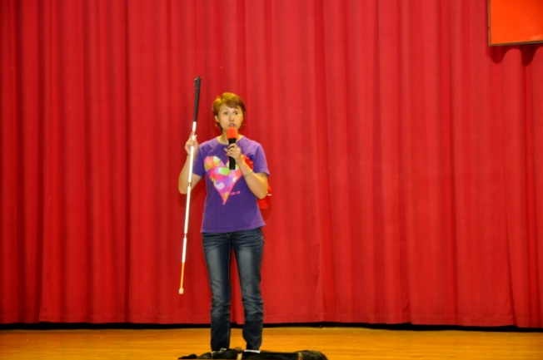
歡迎海報 | 視障心路歷程分享
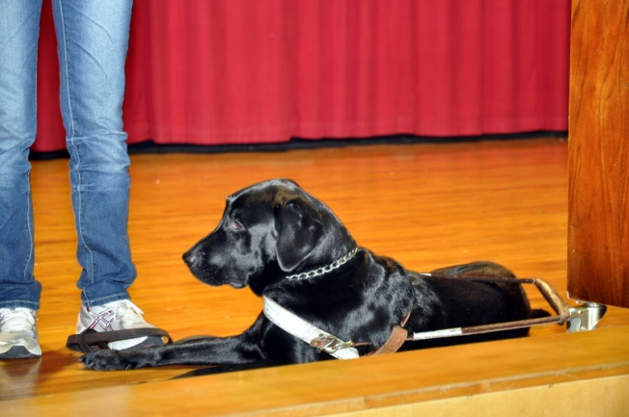 | 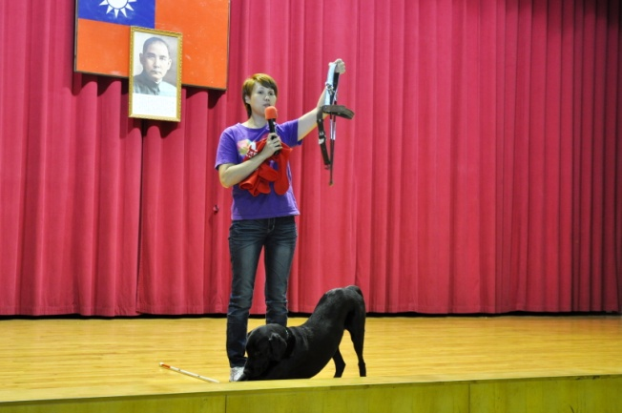
隨伺趴坐在主人身旁  是導盲犬的重要任務喔 | 鞍繩是導盲犬  分辨執勤或休閒的重要媒介
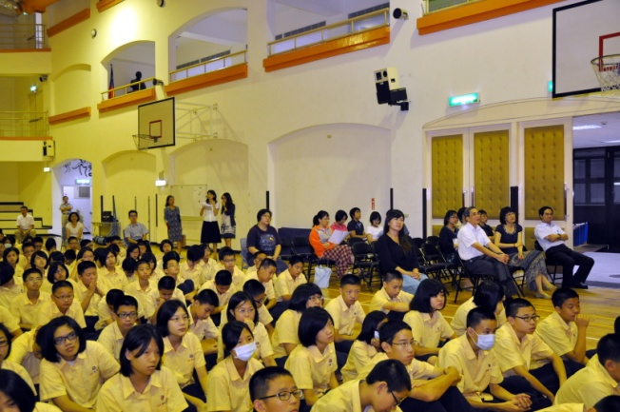 | 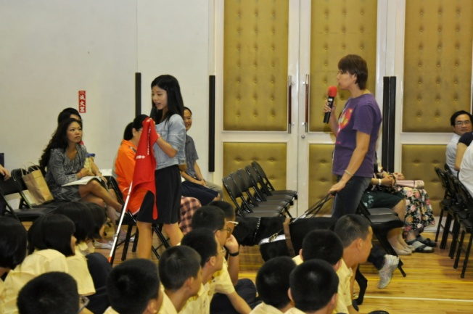
師生認真聽講 | 導盲犬引路示範
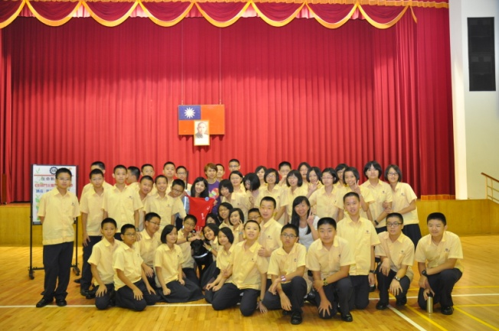 | 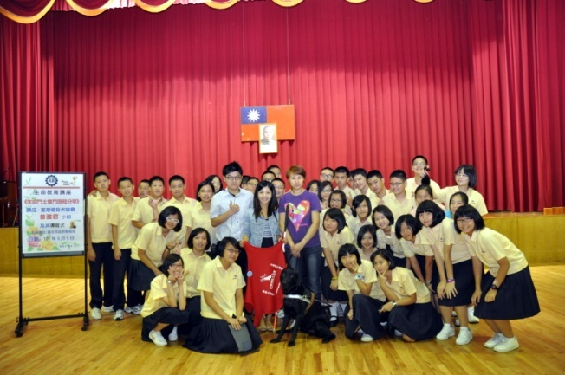
各班師生與主講人及其導盲犬合影留念

